第九期全国劳动定额定员标准制定与管理培训会
报到指南
- 报到时间：2012年5月9日 08:00-18:00，请按规定时间准时报到。
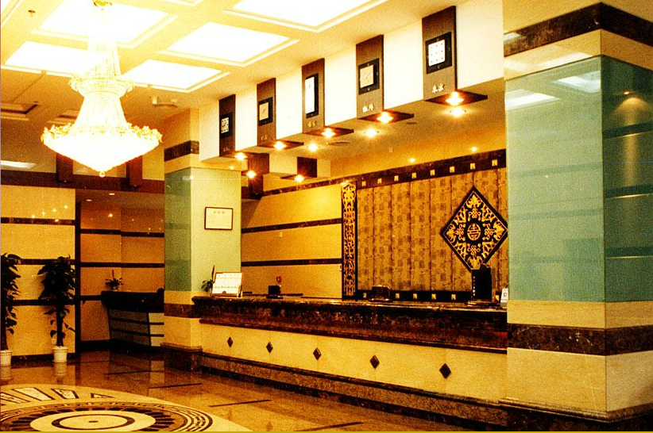
- 会议时间：2012年5月10-16日
- 报到地点：锦昌大酒店
锦昌大酒店位于南昌市交通枢纽的咽喉老福山。东邻火车站，北靠长途汽车站，距昌北机场仅30分钟路程，地理位置得天独厚。是一家集宾馆、餐饮、会议、沐浴俱乐部休闲为一体的三星级高档商务酒店。
酒店地址: 江西省南昌市站前路107号
电 话:0791-86128888 传 真:0791-86128555 网址：http://www.jxjchotel.com
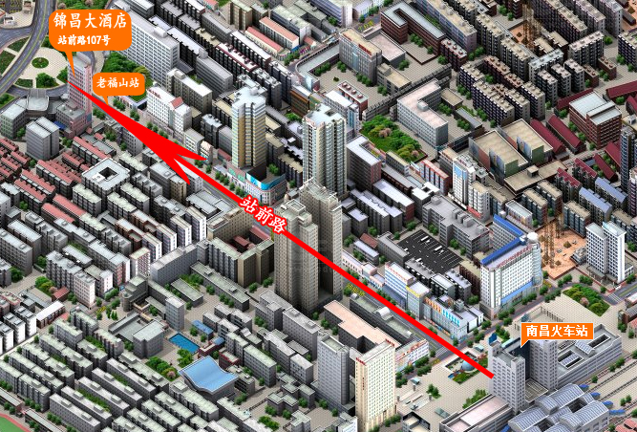
- 交通指南：
- 火车站：出火车站步行7-8分钟即到
- 昌北机场：机场公交1线（原608路）到市内老福山站下过马路即到。昌北机场至南昌方向的开放班时间:以航班到达机场时间为准。票价10元。
- 市内公交：到老福山站下车即到
【特别提示】由于人手有限，交通方便，请参会人员自行前往酒店报到。有特殊情况的请提前与会务组联系，以便安排。
详情请登录中国定额网（www.zgdew.cn）
会务组联系方式：陈 林 15928939380 邮箱：zgdew@sina.com QQ：515341360
中国定额网
2012年4月27日

